Міністерство освіти і науки України
Національний технічний університет України
«Київський політехнічний інститут ім. Ігоря Сікорського»
Факультет інформатики та обчислювальної техніки
Кафедра обчислювальної техніки

Лабораторна робота №5

з дисципліни «Цифрова схемотехніка»
на тему «Комбінаційні пристрої. Типові вузли комп’ютера».

Виконав:
студент ІІ курсу ФІОТ
групи ІО-42
Закліковський Є. Д.
Номер у группі: 5

Перевірив:
Нікольський С. С.

Київ – 2025
ЛАБОРАТОРНА РОБОТА №5
Тема: «Комбінаційні пристрої. Типові вузли комп’ютера».
Мета: Реалізувати типові вузли комп’ютера за варіантом та перевірити його роботу за допомогою середовища моделювання Modelsim.

Підготовка до роботи:
Номер залікової книжки – 4205₁₀ = 0001 0000 0110 1101₂
h₄ = 1, h₃ = 1, h₂ = 0, h₁ = 1.
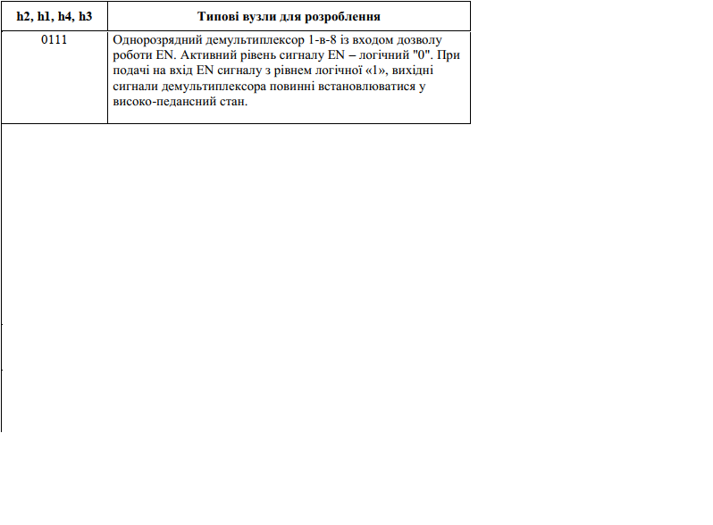

Виконання роботи:
Створили два файли, перший demux1to8_Zaklikovskyi.v який реалізує логіку демультиплексора.
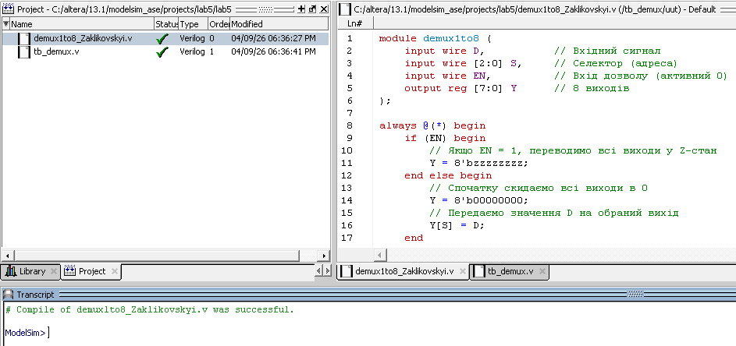
Рис.1 – Компіляція першого файлу

Далі другий, файл TestBench, який реалізує перевірку роботи.
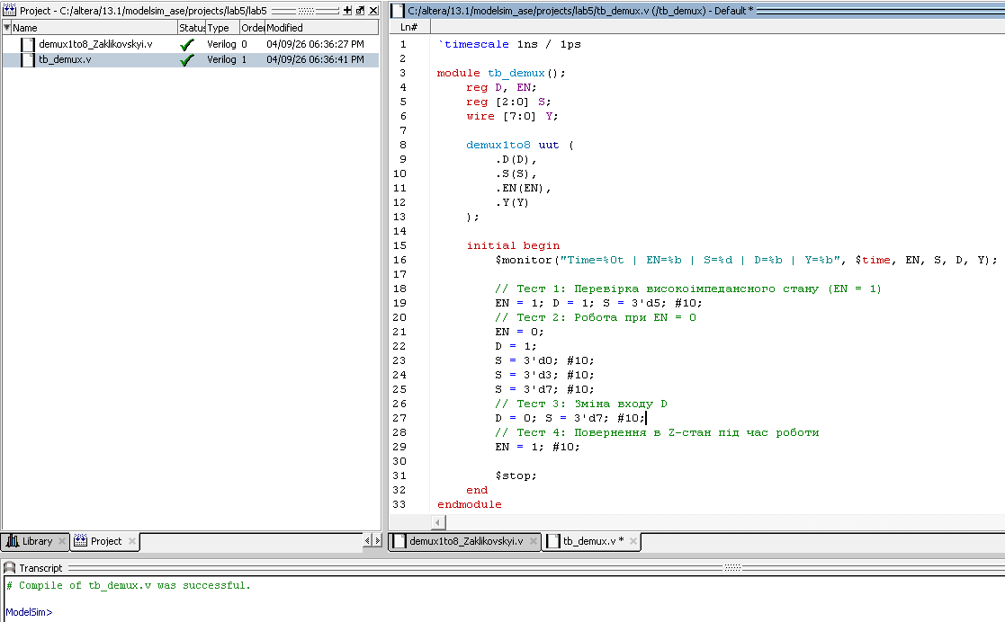
Рис.2 – Код тестування роботи
Переходимо до режиму моделювання. Додали в графічне вікно сигнали, щоперевіряються. Запустили проект на моделювання.
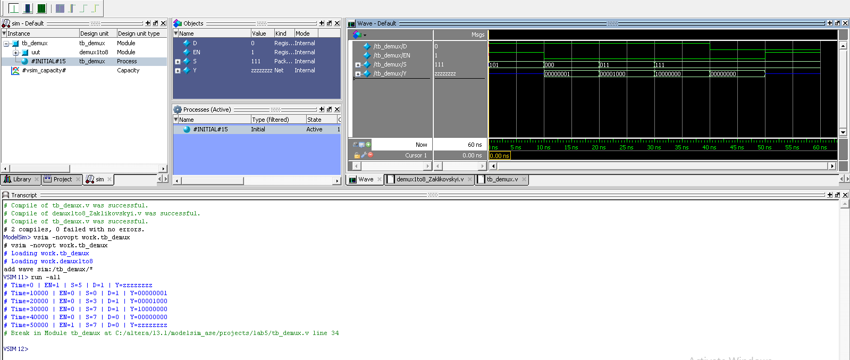
Рис.3 – Вікно часових діаграм та консоль після симуляції

Висновок:
Під час виконання роботи було розроблено та протестовано модель однорозрядного демультиплексора 1-в-8 із функцією стробування. Особливістю реалізації є підтримка інверсного входу дозволу (EN), що при низькому логічному рівні забезпечує комутацію вхідних даних на відповідний вихід. При подачі на вхід EN логічної одиниці пристрій переводить вихідну шину в стан «відключено» (високий імпеданс). Аналіз часових діаграм у середовищі ModelSim засвідчив повну відповідність функціонування розробленої моделі поставленим вимогам.

